

ESTADÍSTICAS DE LA MATRIZ
DE INDICADORES DE RESULTADOS
TRIMESTRE: ENERO - MARZO 2026

PRESIDENCIA MUNICIPAL - DIRECCIÓN DE GESTIÓN ATENCIÓN CIUDADANA
TITULAR: C. ALICIA BAÑOS PEÑA

FORMATO 1. AVANCE DE CALENDARIZACIÓN PROGRAMÁTICA DE PROYECTOS, PROGRAMAS O ACTIVIDADES MIR 2026

FORMATO 1. AVANCE DE CALENDARIZACIÓN PROGRAMÁTICA DE PROYECTOS, PROGRAMAS O ACTIVIDADES MIR 2026

SECRETARÍA / DIRECCIÓN: |  |  |  |  |  | PRESIDENCIA MUNICIPAL
ÁREA ADMINISTRATIVA U OPERATIVA: |  |  |  |  |  | DIRECCIÓN DE GESTIÓN Y ATENCIÓN CIUDADANA
PROGRAMA PRESUPUESTARIO AL QUE ESTÁ INTEGRADO: |  |  |  |  |  | ACUERDO 2. BIENESTAR SOCIAL PARA ZAPOTLÁN
ACUERDO DEL PLAN MUNICIPAL DE DESARROLLO AL QUE CONTRIBUYE LA UNIDAD ADMINISTRATIVA: |  |  | ACUERDO 2. BIENESTAR SOCIAL PARA ZAPOTLÁN |  |  | OBJETIVO(S) QUE DA CUMPLIMIENTO: |  |  |  |  |  |  |  |  |  |  |  | 2.3 GARANTIZAR UNA ATENCIÓN INTEGRAL EN LAS DIVERSAS ÁREAS DEL MUNICIPIO, PROMOVIENDO LA INCLUSIÓN DE PERSONAS CON CAPACIDADES DIFERENTES, ASEGURANDO SU PLENO ACCESO A SERVICIOS Y OPORTUNIDADES EN IGUALDAD DE CONDICIONES  2.4 GENERAR BIENESTAR Y SEGURIDAD SOCIAL PARA LOS ADULTOS MAYORES, MEJORANDO SU CALIDAD DE VIDA A TRAVÉS DE PROGRAMAS INTEGRALES DE SALUD, APOYOS SOCIALES Y PARTICIPACIÓN ACTIVA EN LA COMUNIDAD.
CLAVE DEL INDICADOR | NOMBRE DEL COMPONENTE / ACTIVIDAD | NOMBRE DE MEDICIÓN DEL INDICADOR | UNIDAD DE MEDIDA DE LO PROGRAMADO Y REALIZADO | FORMULA DEL INDICADOR | NÚMERO DE METAS PROGRAMADAS TRIMESTRALES |  |  |  |  |  |  |  |  |  |  |  |  | TOTAL | META REALIZADA | PROGRAMADO MENOS REALIZADO | AVANCE %
 |  |  |  |  | ENE |  | FEB | MAR | ABR | MAY | JUN | JUL | AGO | SEP | OCT | NOV | DIC
C1 | Asistencia Alimentaria para grupos vulnerables | PPBSAA Porcentaje de personas beneficiarias que solicitan asistencia alimentaria | PROGRAMADO | PPBSAA=(PPB/PPA) *100% | 0 |  | 3 | 0 | 3 | 0 | 3 | 0 | 3 | 0 | 3 | 0 | 3 | 18 | 3 | 15 | 17%
C1 | Asistencia Alimentaria para grupos vulnerables |  | PPB (Porcentaje de Personas beneficiarias de asistencia alimentaria para grupos vulnerables programadas)
C1 | Asistencia Alimentaria para grupos vulnerables |  | REALIZADO | PPBSAA=(PPB/PPA) *100% | 0 |  | 3 | 0 |  |  |  |  |  |  |  |  |  | 3 | 3 | 15 | 17%
C1 | Asistencia Alimentaria para grupos vulnerables |  | PPB (Porcentaje de Personas beneficiarias de asistencia alimentaria para grupos vulnerables atendidas)
FORMATO 2. CONTROL DE EVIDENCIA PROGRAMÁTICA
⚠ NOTA: Insertar UNA fotografía por momento (Antes/Durante/Después). Foto nítida. Datos personales TESTADOS obligatoriamente.
C1 — Asistencia Alimentaria para grupos vulnerables
DESCRIPCIÓN DE LA ACTIVIDAD: Entrega de apoyo a los grupos vulnerables mediante el combate a la inseguridad alimentaria y la contribución al desarrollo de los sectores desfavorecidos, con el fin de mejorar su calidad de vida a largo plazo.
REQUISITOS DE CALIDAD FOTOGRÁFICA — OBLIGATORIO
✓ La fotografía debe ser NÍTIDA, bien iluminada y en orientación horizontal.
✓ Debe mostrar claramente el espacio, los participantes y la actividad realizada.
✓ No se aceptan capturas de pantalla.
⚠ DATOS PERSONALES: Testar (tachar/difuminar) rostros de menores de edad y datos sensibles visibles (listas, nombres en pizarrón, etc.) antes de insertar la foto.
EVIDENCIA: ANTES | EVIDENCIA: DURANTE | EVIDENCIA: DESPUÉS DE LA EJECUCIÓN
DESCRIPCIÓN DE LA FOTO:  Dirección de Gestión y Atención Ciudadana, Solicitud de asistencia alimentaria grupos vulnerables. Febrero del 2026. | DESCRIPCIÓN DE LA FOTO:  Dirección de Gestión y Atención Ciudadana, Entrega de asistencia alimentaria grupos vulnerables. Febrero del 2026. | DESCRIPCIÓN DE LA FOTO:  Dirección de Gestión y Atención Ciudadana, Tarjetón de entrega de asistencia alimentaria grupos vulnerables. Febrero del 2026.
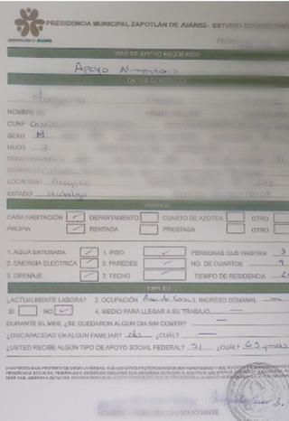 | 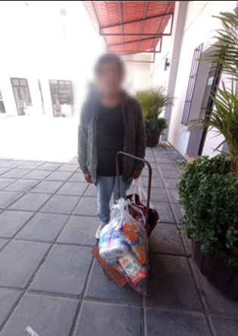 | 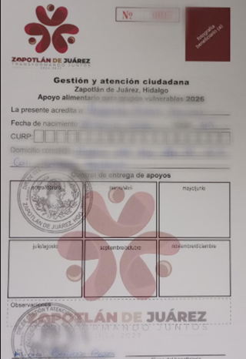

FORMATO 3. CONTROL DE EVIDENCIA DE LISTA DE BENEFICIARIOS
⚠ NOTA: Datos sensibles (CURP, teléfono, dirección) deben estar TESTADOS. Se detectaron listados con datos visibles en evaluaciones anteriores (Riesgo: violación Ley de Protección de Datos).
DESCRIPCIÓN DEL NOMBRE DEL PROYECTO, PROGRAMA O ACTIVIDAD | EVIDENCIA DE LISTADO DE BENEFICIARIOS
AVISO DE PROTECCIÓN DE DATOS PERSONALES — OBLIGATORIO ANTES DE INSERTAR
⚠ El listado de beneficiarios DEBE tener TESTADOS (tachados/difuminados): CURP, número de teléfono, dirección, RFC y cualquier dato sensible. Solo deben ser legibles: nombre completo, firma y número de folio.
✓ Se recomienda usar el formato oficial de lista de asistencia institucional.
✓ La imagen del listado debe ser legible. No se aceptan fotos movidas o de baja resolución.
DESCRIPCIÓN DE LA ACTIVIDAD:  Asistencia alimentaria para grupos vulnerables combatiendo la inseguridad alimentaria y contribuir al desarrollo de los grupos desfavorecidos para mejorar su calidad de vida a largo plazo. | 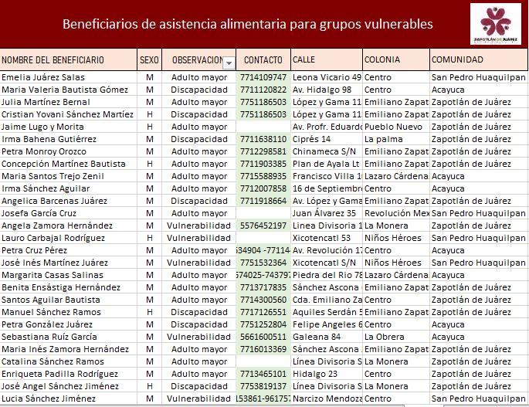
JUSTIFICACIONES:
(En caso de que se haya realizado la justificación mediante oficio de algún componente y/o actividad que no se haya llevado dentro de la temporalidad considerada)

NÚMERO DE BENEFICIARIOS ATENDIDOS:
Total: 100 Mujeres: 70 Hombres:25 Menores: 5

FORMATO 4. ESTADÍSTICAS E INFOGRAFÍA DE AVANCE PROGRAMÁTICO
⚠ NOTA: Completar la tabla de avance y pegar la captura de los gráficos del Excel MIR (barras + dona). Verificar que los números coincidan con el F1 antes de entregar.
 | CLAVE DEL INDICADOR | NOMBRE DE LA ACTIVIDAD | METAS PROGRAMADAS | METAS REALIZADAS | PROGRAMADO MENOS REALIZADO | AVANCE %
 | C1 | Asistencia Alimentaria para grupos vulnerables | 18 | 3 | 15 | 17%
INSTRUCCIÓN — CÓMO LLENAR ESTA SECCIÓN:
1. Abre tu archivo Excel MIR (hoja de la actividad correspondiente).
2. Localiza los gráficos de BARRAS (izquierda) y la DONA con porcentaje (derecha) del componente o actividad.
3. Haz una captura de pantalla de ambos gráficos y pégalos en el recuadro de abajo, cada uno en su espacio.
⚠ La captura debe ser nítida y los números legibles. No se aceptan imágenes borrosas.
GRÁFICA — AVANCE POR TRIMESTRE Y AVANCE TOTAL
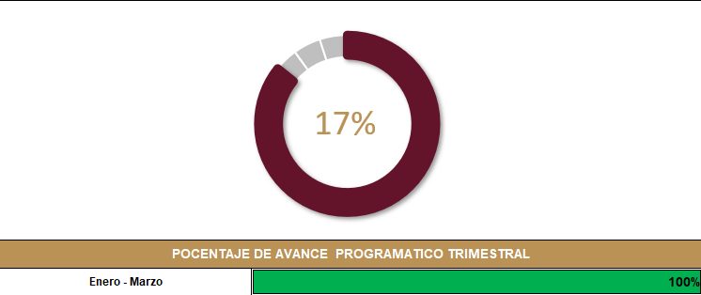

FORMATO 1. AVANCE DE CALENDARIZACIÓN PROGRAMÁTICA DE PROYECTOS, PROGRAMAS O ACTIVIDADES MIR 2026

SECRETARÍA / DIRECCIÓN: |  |  |  |  |  | PRESIDENCIA MUNICIPAL
ÁREA ADMINISTRATIVA U OPERATIVA: |  |  |  |  |  | DIRECCIÓN DE GESTIÓN Y ATENCIÓN CIUDADANA
PROGRAMA PRESUPUESTARIO AL QUE ESTÁ INTEGRADO: |  |  |  |  |  | ACUERDO 2. BIENESTAR SOCIAL PARA ZAPOTLÁN
ACUERDO DEL PLAN MUNICIPAL DE DESARROLLO AL QUE CONTRIBUYE LA UNIDAD ADMINISTRATIVA: |  |  | ACUERDO 2. BIENESTAR SOCIAL PARA ZAPOTLÁN |  |  | OBJETIVO(S) QUE DA CUMPLIMIENTO: |  |  |  |  |  |  |  |  |  |  |  | 2.4 GENERAR BIENESTAR Y SEGURIDAD SOCIAL PARA LOS ADULTOS MAYORES, MEJORANDO SU CALIDAD DE VIDA A TRAVÉS DE PROGRAMAS INTEGRALES DE SALUD, APOYOS SOCIALES Y PARTICIPACIÓN ACTIVA EN LA COMUNIDAD.
CLAVE DEL INDICADOR | NOMBRE DEL COMPONENTE / ACTIVIDAD | NOMBRE DE MEDICIÓN DEL INDICADOR | UNIDAD DE MEDIDA DE LO PROGRAMADO Y REALIZADO | FORMULA DEL INDICADOR | NÚMERO DE METAS PROGRAMADAS TRIMESTRALES |  |  |  |  |  |  |  |  |  |  |  |  | TOTAL | META REALIZADA | PROGRAMADO MENOS REALIZADO | AVANCE %
 |  |  |  |  | ENE |  | FEB | MAR | ABR | MAY | JUN | JUL | AGO | SEP | OCT | NOV | DIC
C1 A1 | Asistencia alimentaria para adultos mayores de 68 años | PPBSAA Porcentaje de personas beneficiarias que solicitan asistencia alimentaria | PROGRAMADO | PPBSAA=(PPB/PPA) *100% | 0 |  | 50 | 0 | 50 | 0 | 50 | 0 | 50 | 0 | 500 | 0 | 50 | 250 | 50 | 250 | 17%
C1 A1 | Asistencia alimentaria para adultos mayores de 68 años |  | PPB (Porcentaje de Personas beneficiarias de asistencia alimentaria para grupos vulnerables programadas)
C1 A1 | Asistencia alimentaria para adultos mayores de 68 años |  | REALIZADO | PPBSAA=(PPB/PPA) *100% | 0 |  | 50 | 0 |  |  |  |  |  |  |  |  |  | 50 | 50 | 250 | 17%
C1 A1 | Asistencia alimentaria para adultos mayores de 68 años |  | PPB (Porcentaje de Personas beneficiarias de asistencia alimentaria para grupos vulnerables atendidas)
FORMATO 2. CONTROL DE EVIDENCIA PROGRAMÁTICA
⚠ NOTA: Insertar UNA fotografía por momento (Antes/Durante/Después). Foto nítida. Datos personales TESTADOS obligatoriamente.
C1 A1 — Asistencia alimentaria para adultos mayores de 68 años
DESCRIPCIÓN DE LA ACTIVIDAD: Entrega de apoyo a personas mayores de 68 años en situación de vulnerabilidad, combatiendo la inseguridad alimentaria y la contribuyendo al desarrollo de los sectores desfavorecidos, con el fin de mejorar su calidad de vida a largo plazo.
REQUISITOS DE CALIDAD FOTOGRÁFICA — OBLIGATORIO
✓ La fotografía debe ser NÍTIDA, bien iluminada y en orientación horizontal.
✓ Debe mostrar claramente el espacio, los participantes y la actividad realizada.
✓ No se aceptan capturas de pantalla.
⚠ DATOS PERSONALES: Testar (tachar/difuminar) rostros de menores de edad y datos sensibles visibles (listas, nombres en pizarrón, etc.) antes de insertar la foto.
EVIDENCIA: ANTES | EVIDENCIA: DURANTE | EVIDENCIA: DESPUÉS DE LA EJECUCIÓN
DESCRIPCIÓN DE LA FOTO:  Dirección de Gestión y Atención Ciudadana. Solicitud de asistencia alimentaria para personas mayores de 68 años en situación de vulnerabilidad. Febrero 2026. | DESCRIPCIÓN DE LA FOTO:  Dirección de Gestión y Atención Ciudadana. Entrega de asistencia alimentaria para personas mayores de 68 años en situación de vulnerabilidad. Febrero 2026. | DESCRIPCIÓN DE LA FOTO:  Dirección de Gestión y Atención Ciudadana, Tarjetón de entrega de asistencia alimentaria para mayores de 68 años en situación vulnerable. Febrero del 2026.
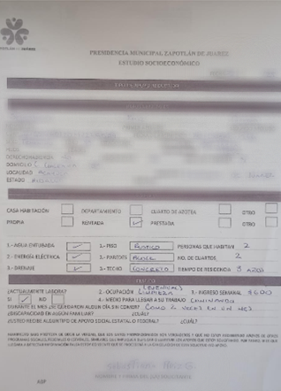 | 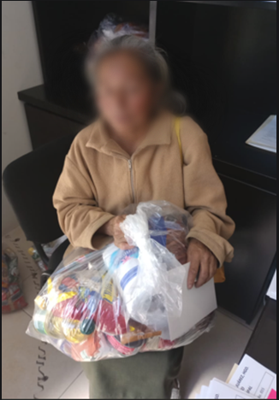 | 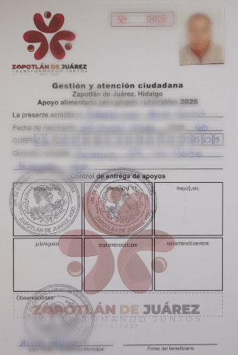

FORMATO 3. CONTROL DE EVIDENCIA DE LISTA DE BENEFICIARIOS
⚠ NOTA: Datos sensibles (CURP, teléfono, dirección) deben estar TESTADOS. Se detectaron listados con datos visibles en evaluaciones anteriores (Riesgo: violación Ley de Protección de Datos).
DESCRIPCIÓN DEL NOMBRE DEL PROYECTO, PROGRAMA O ACTIVIDAD | EVIDENCIA DE LISTADO DE BENEFICIARIOS
AVISO DE PROTECCIÓN DE DATOS PERSONALES — OBLIGATORIO ANTES DE INSERTAR
⚠ El listado de beneficiarios DEBE tener TESTADOS (tachados/difuminados): CURP, número de teléfono, dirección, RFC y cualquier dato sensible. Solo deben ser legibles: nombre completo, firma y número de folio.
✓ Se recomienda usar el formato oficial de lista de asistencia institucional.
✓ La imagen del listado debe ser legible. No se aceptan fotos movidas o de baja resolución.
DESCRIPCIÓN DE LA ACTIVIDAD:  Se realiza la entrega de despensas a personas mayores de 68 años que se encuentran en situación de vulnerabilidad. Los beneficiarios conforman un padrón oficial que permite brindarles atención de manera bimestral a través de la entrega de asistencia alimentaria, garantizando el apoyo constante a este grupo vulnerable. | 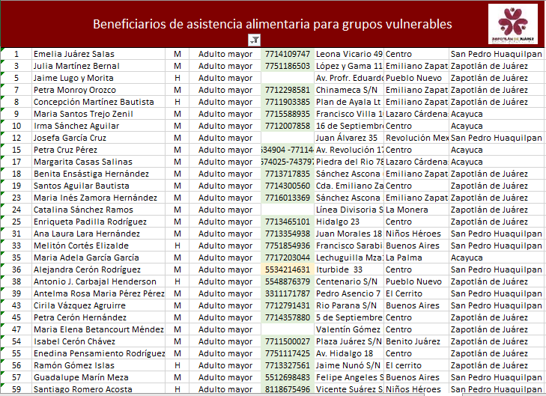
JUSTIFICACIONES:
(En caso de que se haya realizado la justificación mediante oficio de algún componente y/o actividad que no se haya llevado dentro de la temporalidad considerada)

NÚMERO DE BENEFICIARIOS ATENDIDOS:
Total: 50 Mujeres: 39 Hombres:11 Menores: 0

FORMATO 4. ESTADÍSTICAS E INFOGRAFÍA DE AVANCE PROGRAMÁTICO
⚠ NOTA: Completar la tabla de avance y pegar la captura de los gráficos del Excel MIR (barras + dona). Verificar que los números coincidan con el F1 antes de entregar.
 | CLAVE DEL INDICADOR | NOMBRE DE LA ACTIVIDAD | METAS PROGRAMADAS | METAS REALIZADAS | PROGRAMADO MENOS REALIZADO | AVANCE %
 | C1 A1 | Asistencia alimentaria para adultos mayores de 68 años | 300 | 50 | 250 | 17%
INSTRUCCIÓN — CÓMO LLENAR ESTA SECCIÓN:
1. Abre tu archivo Excel MIR (hoja de la actividad correspondiente).
2. Localiza los gráficos de BARRAS (izquierda) y la DONA con porcentaje (derecha) del componente o actividad.
3. Haz una captura de pantalla de ambos gráficos y pégalos en el recuadro de abajo, cada uno en su espacio.
⚠ La captura debe ser nítida y los números legibles. No se aceptan imágenes borrosas.
GRÁFICA — AVANCE POR TRIMESTRE Y AVANCE TOTAL
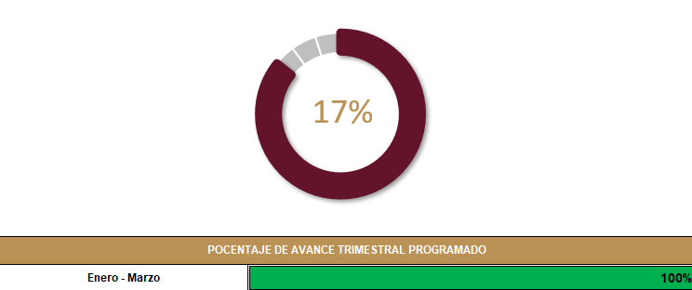

FORMATO 1. AVANCE DE CALENDARIZACIÓN PROGRAMÁTICA DE PROYECTOS, PROGRAMAS O ACTIVIDADES MIR 2026

SECRETARÍA / DIRECCIÓN: |  |  |  |  |  | PRESIDENCIA MUNICIPAL
ÁREA ADMINISTRATIVA U OPERATIVA: |  |  |  |  |  | DIRECCIÓN DE GESTIÓN Y ATENCIÓN CIUDADANA
PROGRAMA PRESUPUESTARIO AL QUE ESTÁ INTEGRADO: |  |  |  |  |  | ACUERDO 2. BIENESTAR SOCIAL PARA ZAPOTLÁN
ACUERDO DEL PLAN MUNICIPAL DE DESARROLLO AL QUE CONTRIBUYE LA UNIDAD ADMINISTRATIVA: |  |  | ACUERDO 2. BIENESTAR SOCIAL PARA ZAPOTLÁN |  |  | OBJETIVO(S) QUE DA CUMPLIMIENTO: |  |  |  |  |  |  |  |  |  |  |  | 2.4 GENERAR BIENESTAR Y SEGURIDAD SOCIAL PARA LOS ADULTOS MAYORES, MEJORANDO SU CALIDAD DE VIDA A TRAVÉS DE PROGRAMAS INTEGRALES DE SALUD, APOYOS SOCIALES Y PARTICIPACIÓN ACTIVA EN LA COMUNIDAD.
CLAVE DEL INDICADOR | NOMBRE DEL COMPONENTE / ACTIVIDAD | NOMBRE DE MEDICIÓN DEL INDICADOR | UNIDAD DE MEDIDA DE LO PROGRAMADO Y REALIZADO | FORMULA DEL INDICADOR | NÚMERO DE METAS PROGRAMADAS TRIMESTRALES |  |  |  |  |  |  |  |  |  |  |  |  | TOTAL | META REALIZADA | PROGRAMADO MENOS REALIZADO | AVANCE %
 |  |  |  |  | ENE |  | FEB | MAR | ABR | MAY | JUN | JUL | AGO | SEP | OCT | NOV | DIC
C1 A2 | Asistencia alimentaria para personas con capacidades diferentes en situación de vulnerabilidad | PPBAA Porcentaje de personas beneficiarias que solicitan asistencia alimentaria | PROGRAMADO | PPBSAA=(PPB/PPA) *100% | 0 |  | 18 | 0 | 18 | 0 | 18 | 0 | 18 | 0 | 18 | 0 | 18 | 108 | 18 | 90 | 17%
C1 A2 |  |  | PPB (Porcentaje de Personas con capacidades diferentes beneficiarias programadas)
C1 A2 |  |  | REALIZADO | PPBSAA=(PPB/PPA) *100% | 0 |  | 18 | 0 |  |  |  |  |  |  |  |  |  | 18 | 18 | 90 | 17%
C1 A2 |  |  | PPB (Porcentaje de Personas con capacidades diferentes beneficiarias programadas)
FORMATO 2. CONTROL DE EVIDENCIA PROGRAMÁTICA
⚠ NOTA: Insertar UNA fotografía por momento (Antes/Durante/Después). Foto nítida. Datos personales TESTADOS obligatoriamente.
C1 A2 — Asistencia alimentaria para personas con capacidades diferentes en situación de vulnerabilidad
DESCRIPCIÓN DE LA ACTIVIDAD: La entrega de asistencia alimentaria para personas con discapacidad es una acción social implementada la Dirección de Gestión y Atención Ciudadana con el objetivo de garantizar el acceso a una alimentación adecuada a este sector de la población, especialmente a quienes se encuentran en situación de vulnerabilidad.
REQUISITOS DE CALIDAD FOTOGRÁFICA — OBLIGATORIO
✓ La fotografía debe ser NÍTIDA, bien iluminada y en orientación horizontal.
✓ Debe mostrar claramente el espacio, los participantes y la actividad realizada.
✓ No se aceptan capturas de pantalla.
⚠ DATOS PERSONALES: Testar (tachar/difuminar) rostros de menores de edad y datos sensibles visibles (listas, nombres en pizarrón, etc.) antes de insertar la foto.
EVIDENCIA: ANTES | EVIDENCIA: DURANTE | EVIDENCIA: DESPUÉS DE LA EJECUCIÓN
DESCRIPCIÓN DE LA FOTO:  Dirección de Gestión y Atención Ciudadana, Solicitud de asistencia alimentaria a personas con discapacidad. Febrero 2026. | DESCRIPCIÓN DE LA FOTO:  Dirección de Gestión y Atención Ciudadana, Entrega de asistencia alimentaria a personas con discapacidad. Febrero 2026. | DESCRIPCIÓN DE LA FOTO:  Dirección de Gestión y Atención Ciudadana, Tarjetón de entrega de asistencia alimentaria para personas con discapacidad en situación vulnerable. Febrero del 2026.
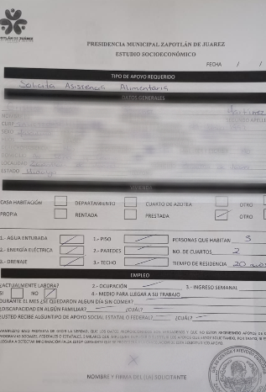 | 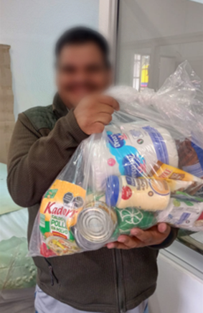 | 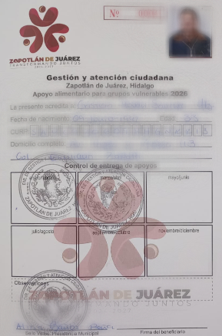

FORMATO 3. CONTROL DE EVIDENCIA DE LISTA DE BENEFICIARIOS
⚠ NOTA: Datos sensibles (CURP, teléfono, dirección) deben estar TESTADOS. Se detectaron listados con datos visibles en evaluaciones anteriores (Riesgo: violación Ley de Protección de Datos).
DESCRIPCIÓN DEL NOMBRE DEL PROYECTO, PROGRAMA O ACTIVIDAD | EVIDENCIA DE LISTADO DE BENEFICIARIOS
AVISO DE PROTECCIÓN DE DATOS PERSONALES — OBLIGATORIO ANTES DE INSERTAR
⚠ El listado de beneficiarios DEBE tener TESTADOS (tachados/difuminados): CURP, número de teléfono, dirección, RFC y cualquier dato sensible. Solo deben ser legibles: nombre completo, firma y número de folio.
✓ Se recomienda usar el formato oficial de lista de asistencia institucional.
✓ La imagen del listado debe ser legible. No se aceptan fotos movidas o de baja resolución.
DESCRIPCIÓN DE LA ACTIVIDAD:  La entrega de asistencia alimentaria para personas con discapacidad es una acción social implementada por la Dirección de Gestión y Atención Ciudadana con el objetivo de garantizar el acceso a una alimentación adecuada a este sector de la población, especialmente a quienes se encuentran en situación de vulnerabilidad.  Este apoyo consiste generalmente en la distribución de despensas las cuales contribuyen a mejorar la calidad de vida de las personas beneficiarias. La entrega se realiza de manera periódica de forma bimestral | 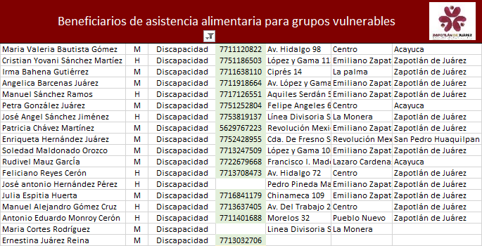
JUSTIFICACIONES:
(En caso de que se haya realizado la justificación mediante oficio de algún componente y/o actividad que no se haya llevado dentro de la temporalidad considerada)

NÚMERO DE BENEFICIARIOS ATENDIDOS:
Total: 18 Mujeres: 10 Hombres:5 Menores: 3

FORMATO 4. ESTADÍSTICAS E INFOGRAFÍA DE AVANCE PROGRAMÁTICO
⚠ NOTA: Completar la tabla de avance y pegar la captura de los gráficos del Excel MIR (barras + dona). Verificar que los números coincidan con el F1 antes de entregar.
 | CLAVE DEL INDICADOR | NOMBRE DE LA ACTIVIDAD | METAS PROGRAMADAS | METAS REALIZADAS | PROGRAMADO MENOS REALIZADO | AVANCE %
 | C1 A2 | Asistencia alimentaria para personas con capacidades diferentes en situación de vulnerabilidad | 108 | 18 | 90 | 17%
INSTRUCCIÓN — CÓMO LLENAR ESTA SECCIÓN:
1. Abre tu archivo Excel MIR (hoja de la actividad correspondiente).
2. Localiza los gráficos de BARRAS (izquierda) y la DONA con porcentaje (derecha) del componente o actividad.
3. Haz una captura de pantalla de ambos gráficos y pégalos en el recuadro de abajo, cada uno en su espacio.
⚠ La captura debe ser nítida y los números legibles. No se aceptan imágenes borrosas.
GRÁFICA — AVANCE POR TRIMESTRE Y AVANCE TOTAL
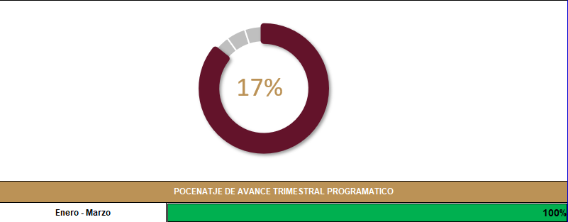

FORMATO 1. AVANCE DE CALENDARIZACIÓN PROGRAMÁTICA DE PROYECTOS, PROGRAMAS O ACTIVIDADES MIR 2026

SECRETARÍA / DIRECCIÓN: |  |  |  |  |  | PRESIDENCIA MUNICIPAL
ÁREA ADMINISTRATIVA U OPERATIVA: |  |  |  |  |  | DIRECCIÓN DE GESTIÓN Y ATENCIÓN CIUDADANA
PROGRAMA PRESUPUESTARIO AL QUE ESTÁ INTEGRADO: |  |  |  |  |  | ACUERDO 2. BIENESTAR SOCIAL PARA ZAPOTLÁN
ACUERDO DEL PLAN MUNICIPAL DE DESARROLLO AL QUE CONTRIBUYE LA UNIDAD ADMINISTRATIVA: |  |  | ACUERDO 2. BIENESTAR SOCIAL PARA ZAPOTLÁN |  |  | OBJETIVO(S) QUE DA CUMPLIMIENTO: |  |  |  |  |  |  |  |  |  |  |  | 2.3 GARANTIZAR UNA ATENCIÓN INTEGRAL EN LAS DIVERSAS ÁREAS DEL MUNICIPIO, PROMOVIENDO LA INCLUSIÓN DE PERSONAS CON CAPACIDADES DIFERENTES, ASEGURANDO SU PLENO ACCESO A SERVICIOS Y OPORTUNIDADES EN IGUALDAD DE CONDICIONES  2.4 GENERAR BIENESTAR Y SEGURIDAD SOCIAL PARA LOS ADULTOS MAYORES, MEJORANDO SU CALIDAD DE VIDA A TRAVÉS DE PROGRAMAS INTEGRALES DE SALUD, APOYOS SOCIALES Y PARTICIPACIÓN ACTIVA EN LA COMUNIDAD.
CLAVE DEL INDICADOR | NOMBRE DEL COMPONENTE / ACTIVIDAD | NOMBRE DE MEDICIÓN DEL INDICADOR | UNIDAD DE MEDIDA DE LO PROGRAMADO Y REALIZADO | FORMULA DEL INDICADOR | NÚMERO DE METAS PROGRAMADAS TRIMESTRALES |  |  |  |  |  |  |  |  |  |  |  |  | TOTAL | META REALIZADA | PROGRAMADO MENOS REALIZADO | AVANCE %
 |  |  |  |  | ENE |  | FEB | MAR | ABR | MAY | JUN | JUL | AGO | SEP | OCT | NOV | DIC
C1 A3 | Asistencia Alimentaria para personas en situación de vulnerabilidad | PPBSAA Personas beneficiarias que solicitan asistencia alimentaria | PROGRAMADO | PPBSAA =(PPB/PPA) *100% | 0 |  | 32 | 0 | 32 | 0 | 32 | 0 | 32 | 0 | 32 | 0 | 32 | 192 | 18 | 180 | 17%
C1 A3 |  |  | PPB (Porcentaje de Personas en situación de vulnerabilidad beneficiarias programadas)
C1 A3 |  |  | REALIZADO | PPBSAA =(PPB/PPA) *100% | 0 |  | 32 | 0 |  |  |  |  |  |  |  |  |  | 32 | 18 | 180 | 17%
C1 A3 |  |  | PPB (Porcentaje de Personas con capacidades diferentes beneficiarias programadas)
FORMATO 2. CONTROL DE EVIDENCIA PROGRAMÁTICA
⚠ NOTA: Insertar UNA fotografía por momento (Antes/Durante/Después). Foto nítida. Datos personales TESTADOS obligatoriamente.
C1 A3 — Asistencia Alimentaria para personas en situación de vulnerabilidad
DESCRIPCIÓN DE LA ACTIVIDAD: La asistencia alimentaria para personas en situación de vulnerabilidad es un programa social diseñado para garantizar el acceso a una alimentación adecuada a quienes enfrentan dificultades económicas o sociales. Este apoyo busca mejorar la nutrición, contribuir al bienestar general y promover una mejor calidad de vida para los beneficiarios, asegurando que los recursos lleguen de manera equitativa a quienes más lo necesitan.
REQUISITOS DE CALIDAD FOTOGRÁFICA — OBLIGATORIO
✓ La fotografía debe ser NÍTIDA, bien iluminada y en orientación horizontal.
✓ Debe mostrar claramente el espacio, los participantes y la actividad realizada.
✓ No se aceptan capturas de pantalla.
⚠ DATOS PERSONALES: Testar (tachar/difuminar) rostros de menores de edad y datos sensibles visibles (listas, nombres en pizarrón, etc.) antes de insertar la foto.
EVIDENCIA: ANTES | EVIDENCIA: DURANTE | EVIDENCIA: DESPUÉS DE LA EJECUCIÓN
DESCRIPCIÓN DE LA FOTO:  Dirección de Gestión y Atención Ciudadana, Solicitud de asistencia alimentaria a personas en situación de vulnerabilidad. Febrero 2026. | DESCRIPCIÓN DE LA FOTO:  Dirección de Gestión y Atención Ciudadana, Entrega de asistencia alimentaria a personas en situación de vulnerabilidad. Febrero 2026. | DESCRIPCIÓN DE LA FOTO:  Dirección de Gestión y Atención Ciudadana, Tarjetón de entrega de asistencia alimentaria para personas en situación vulnerable. Febrero del 2026.
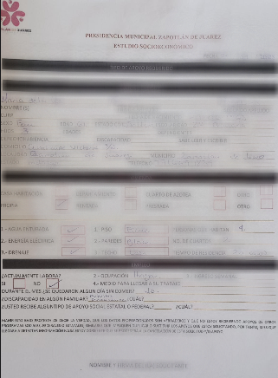 | 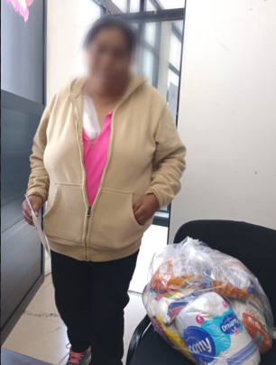 | 
FORMATO 3. CONTROL DE EVIDENCIA DE LISTA DE BENEFICIARIOS
⚠ NOTA: Datos sensibles (CURP, teléfono, dirección) deben estar TESTADOS. Se detectaron listados con datos visibles en evaluaciones anteriores (Riesgo: violación Ley de Protección de Datos).
DESCRIPCIÓN DEL NOMBRE DEL PROYECTO, PROGRAMA O ACTIVIDAD | EVIDENCIA DE LISTADO DE BENEFICIARIOS
AVISO DE PROTECCIÓN DE DATOS PERSONALES — OBLIGATORIO ANTES DE INSERTAR
⚠ El listado de beneficiarios DEBE tener TESTADOS (tachados/difuminados): CURP, número de teléfono, dirección, RFC y cualquier dato sensible. Solo deben ser legibles: nombre completo, firma y número de folio.
✓ Se recomienda usar el formato oficial de lista de asistencia institucional.
✓ La imagen del listado debe ser legible. No se aceptan fotos movidas o de baja resolución.
DESCRIPCIÓN DE LA ACTIVIDAD:  La entrega de asistencia alimentaria para personas en situación de vulnerabilidad es una acción social implementada por la Dirección de Gestión y Atención Ciudadana con el objetivo de garantizar el acceso a una alimentación adecuada a este sector de la población, especialmente a quienes se encuentran en condiciones de necesidad.  Este apoyo consiste generalmente en la distribución de despensas las cuales contribuyen a mejorar la calidad de vida de las personas beneficiarias. La entrega se realiza de manera periódica de forma bimestral | 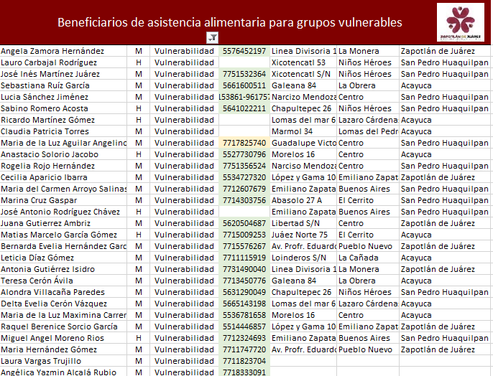
JUSTIFICACIONES:
(En caso de que se haya realizado la justificación mediante oficio de algún componente y/o actividad que no se haya llevado dentro de la temporalidad considerada)

NÚMERO DE BENEFICIARIOS ATENDIDOS:
Total: 32 Mujeres: 12 Hombres:10 Menores: 0

FORMATO 4. ESTADÍSTICAS E INFOGRAFÍA DE AVANCE PROGRAMÁTICO
⚠ NOTA: Completar la tabla de avance y pegar la captura de los gráficos del Excel MIR (barras + dona). Verificar que los números coincidan con el F1 antes de entregar.
 | CLAVE DEL INDICADOR | NOMBRE DE LA ACTIVIDAD | METAS PROGRAMADAS | METAS REALIZADAS | PROGRAMADO MENOS REALIZADO | AVANCE %
 | C1 A3 | Asistencia alimentaria para personas en situación de vulnerabilidad | 192 | 32 | 190 | 17%
INSTRUCCIÓN — CÓMO LLENAR ESTA SECCIÓN:
1. Abre tu archivo Excel MIR (hoja de la actividad correspondiente).
2. Localiza los gráficos de BARRAS (izquierda) y la DONA con porcentaje (derecha) del componente o actividad.
3. Haz una captura de pantalla de ambos gráficos y pégalos en el recuadro de abajo, cada uno en su espacio.
⚠ La captura debe ser nítida y los números legibles. No se aceptan imágenes borrosas.
GRÁFICA — AVANCE POR TRIMESTRE Y AVANCE TOTAL
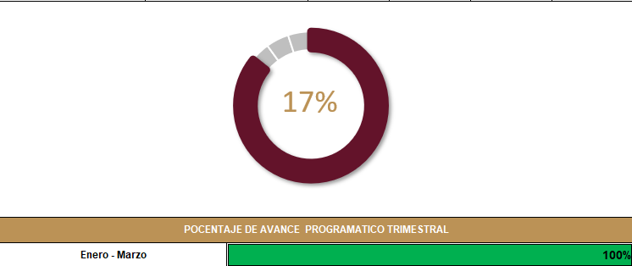

FORMATO 1. AVANCE DE CALENDARIZACIÓN PROGRAMÁTICA DE PROYECTOS, PROGRAMAS O ACTIVIDADES MIR 2026

SECRETARÍA / DIRECCIÓN: |  |  |  |  |  | PRESIDENCIA MUNICIPAL
ÁREA ADMINISTRATIVA U OPERATIVA: |  |  |  |  |  | DIRECCIÓN DE GESTIÓN Y ATENCIÓN CIUDADANA
PROGRAMA PRESUPUESTARIO AL QUE ESTÁ INTEGRADO: |  |  |  |  |  | ACUERDO 2. BIENESTAR SOCIAL PARA ZAPOTLÁN
ACUERDO DEL PLAN MUNICIPAL DE DESARROLLO AL QUE CONTRIBUYE LA UNIDAD ADMINISTRATIVA: |  |  | ACUERDO 2. BIENESTAR SOCIAL PARA ZAPOTLÁN |  |  | OBJETIVO(S) QUE DA CUMPLIMIENTO: |  |  |  |  |  |  |  |  |  |  |  | 2.1 OPTIMIZAR LOS TIEMPOS DE ATENCIÓN MÉDICA Y LA CALIDAD DE LOS SERVICIOS DE SALUD, GARANTIZANDO LA PREVENCIÓN Y LA ATENCIÓN MÉDICA BÁSICA PARA LOS CIUDADANOS DE ZAPOTLÁN.
CLAVE DEL INDICADOR | NOMBRE DEL COMPONENTE / ACTIVIDAD | NOMBRE DE MEDICIÓN DEL INDICADOR | UNIDAD DE MEDIDA DE LO PROGRAMADO Y REALIZADO | FORMULA DEL INDICADOR | NÚMERO DE METAS PROGRAMADAS TRIMESTRALES |  |  |  |  |  |  |  |  |  |  |  |  | TOTAL | META REALIZADA | PROGRAMADO MENOS REALIZADO | AVANCE %
 |  |  |  |  | ENE |  | FEB | MAR | ABR | MAY | JUN | JUL | AGO | SEP | OCT | NOV | DIC
C2 | Asistencia para compra de medicamentos o gastos médicos de personas en situación de vulnerabilidad | PPBACMGMSV Porcentaje de personas beneficiar las de asistencia para compra de medicamentos o gastos médicos para personas en situación de vulnerabilidad. | PROGRAMADO | PPBACMGMPV=(PPB/PPA) *100% | 2 |  | 2 | 2 | 2 | 2 | 2 | 2 | 2 | 2 | 2 | 2 | 2 | 24 | 6 | 18 | 25%
C2 |  |  | PPB (Porcentaje de Personas beneficiarias de asistencia para compra de medicamentos o gastos médicos programadas)
C2 |  |  | REALIZADO | PPBACMGMPV=(PPB/PPA) *100% | 2 |  | 2 | 2 |  |  |  |  |  |  |  |  |  | 6 | 6 | 18 | 25%
C2 |  |  | PPB (Porcentaje de Personas beneficiarias de asistencia para compra de medicamentos o gastos médicos atendidas)
FORMATO 2. CONTROL DE EVIDENCIA PROGRAMÁTICA
⚠ NOTA: Insertar UNA fotografía por momento (Antes/Durante/Después). Foto nítida. Datos personales TESTADOS obligatoriamente.
C2— Asistencia para compra de medicamentos o gastos médicos de personas en situación de vulnerabilidad
DESCRIPCIÓN DE LA ACTIVIDAD: La asistencia para la compra de medicamentos o gastos médicos está dirigida a personas en situación de vulnerabilidad que tienen dificultades para acceder a servicios de salud. Su objetivo es garantizar atención médica oportuna, prevenir y tratar enfermedades, y mejorar la calidad de vida. El apoyo se otorga en efectivo o especie, priorizando a quienes más lo necesitan.
REQUISITOS DE CALIDAD FOTOGRÁFICA — OBLIGATORIO
✓ La fotografía debe ser NÍTIDA, bien iluminada y en orientación horizontal.
✓ Debe mostrar claramente el espacio, los participantes y la actividad realizada.
✓ No se aceptan capturas de pantalla.
⚠ DATOS PERSONALES: Testar (tachar/difuminar) rostros de menores de edad y datos sensibles visibles (listas, nombres en pizarrón, etc.) antes de insertar la foto.
EVIDENCIA: ANTES | EVIDENCIA: DURANTE | EVIDENCIA: DESPUÉS DE LA EJECUCIÓN
DESCRIPCIÓN DE LA FOTO:  Dirección de Gestión y Atención Ciudadana, Solicitud de asistencia para adquisición de medicamentos y servicios médicos para personas en situación de vulnerabilidad. Febrero del 2026. | DESCRIPCIÓN DE LA FOTO:  Dirección de Gestión y Atención Ciudadana. Entrega de asistencia para adquisición de medicamentos y servicios médicos para personas en situación de vulnerabilidad. Febrero del 2026. | DESCRIPCIÓN DE LA FOTO:  Dirección de Gestión y Atención Ciudadana, Entrega de Asistencia de recurso para adquisición de medicamentos o servicios médicos para personas en situación de vulnerabilidad. Febrero del 2026.
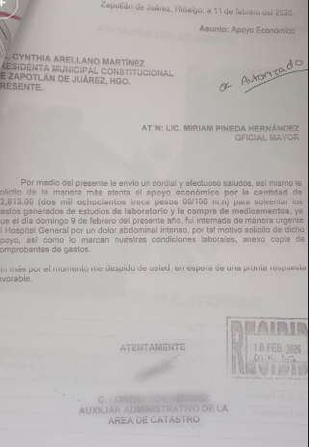 | 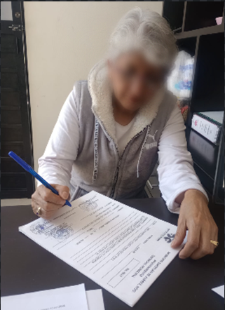 | 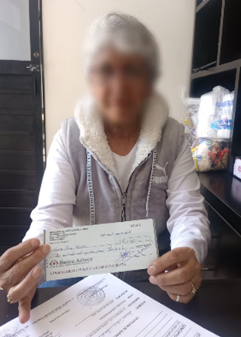
FORMATO 3. CONTROL DE EVIDENCIA DE LISTA DE BENEFICIARIOS
⚠ NOTA: Datos sensibles (CURP, teléfono, dirección) deben estar TESTADOS. Se detectaron listados con datos visibles en evaluaciones anteriores (Riesgo: violación Ley de Protección de Datos).
DESCRIPCIÓN DEL NOMBRE DEL PROYECTO, PROGRAMA O ACTIVIDAD | EVIDENCIA DE LISTADO DE BENEFICIARIOS
AVISO DE PROTECCIÓN DE DATOS PERSONALES — OBLIGATORIO ANTES DE INSERTAR
⚠ El listado de beneficiarios DEBE tener TESTADOS (tachados/difuminados): CURP, número de teléfono, dirección, RFC y cualquier dato sensible. Solo deben ser legibles: nombre completo, firma y número de folio.
✓ Se recomienda usar el formato oficial de lista de asistencia institucional.
✓ La imagen del listado debe ser legible. No se aceptan fotos movidas o de baja resolución.
DESCRIPCIÓN DE LA ACTIVIDAD:  La asistencia para la compra de medicamentos o cobertura de gastos médicos para personas en situación de vulnerabilidad es una acción social orientada a brindar apoyo económico o en especie a quienes enfrentan dificultades para acceder a servicios de salud y tratamientos necesarios.  Este tipo de apoyo tiene como finalidad garantizar la atención médica oportuna, contribuyendo a la prevención, control y tratamiento de enfermedades, así como a mejorar la calidad de vida de las personas beneficiarias. Puede incluir la entrega de medicamentos, para consultas médicas, estudios clínicos o intervenciones básicas. | 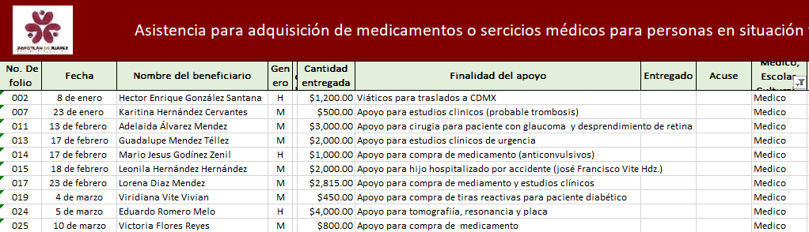
JUSTIFICACIONES:
(En caso de que se haya realizado la justificación mediante oficio de algún componente y/o actividad que no se haya llevado dentro de la temporalidad considerada)

NÚMERO DE BENEFICIARIOS ATENDIDOS:
Total: 10 Mujeres: 7 Hombres:3 Menores: 0

FORMATO 4. ESTADÍSTICAS E INFOGRAFÍA DE AVANCE PROGRAMÁTICO
⚠ NOTA: Completar la tabla de avance y pegar la captura de los gráficos del Excel MIR (barras + dona). Verificar que los números coincidan con el F1 antes de entregar.
 | CLAVE DEL INDICADOR | NOMBRE DE LA ACTIVIDAD | METAS PROGRAMADAS | METAS REALIZADAS | PROGRAMADO MENOS REALIZADO | AVANCE %
 | C2 | Asistencia para compra de medicamentos o gastos médicos de personas en situación de vulnerabilidad | 24 | 6 | 18 | 25%
INSTRUCCIÓN — CÓMO LLENAR ESTA SECCIÓN:
1. Abre tu archivo Excel MIR (hoja de la actividad correspondiente).
2. Localiza los gráficos de BARRAS (izquierda) y la DONA con porcentaje (derecha) del componente o actividad.
3. Haz una captura de pantalla de ambos gráficos y pégalos en el recuadro de abajo, cada uno en su espacio.
⚠ La captura debe ser nítida y los números legibles. No se aceptan imágenes borrosas.
GRÁFICA — AVANCE POR TRIMESTRE Y AVANCE TOTAL
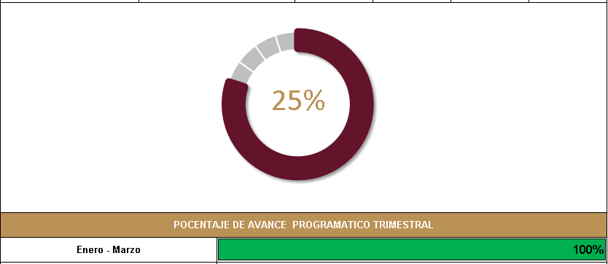

FORMATO 1. AVANCE DE CALENDARIZACIÓN PROGRAMÁTICA DE PROYECTOS, PROGRAMAS O ACTIVIDADES MIR 2026

SECRETARÍA / DIRECCIÓN: |  |  |  |  |  | PRESIDENCIA MUNICIPAL
ÁREA ADMINISTRATIVA U OPERATIVA: |  |  |  |  |  | DIRECCIÓN DE GESTIÓN Y ATENCIÓN CIUDADANA
PROGRAMA PRESUPUESTARIO AL QUE ESTÁ INTEGRADO: |  |  |  |  |  | ACUERDO 2. BIENESTAR SOCIAL PARA ZAPOTLÁN
ACUERDO DEL PLAN MUNICIPAL DE DESARROLLO AL QUE CONTRIBUYE LA UNIDAD ADMINISTRATIVA: |  |  | ACUERDO 2. BIENESTAR SOCIAL PARA ZAPOTLÁN |  |  | OBJETIVO(S) QUE DA CUMPLIMIENTO: |  |  |  |  |  |  |  |  |  |  |  | 2.1 OPTIMIZAR LOS TIEMPOS DE ATENCIÓN MÉDICA Y LA CALIDAD DE LOS SERVICIOS DE SALUD, GARANTIZANDO LA PREVENCIÓN Y LA ATENCIÓN MÉDICA BÁSICA PARA LOS CIUDADANOS DE ZAPOTLÁN.
CLAVE DEL INDICADOR | NOMBRE DEL COMPONENTE / ACTIVIDAD | NOMBRE DE MEDICIÓN DEL INDICADOR | UNIDAD DE MEDIDA DE LO PROGRAMADO Y REALIZADO | FORMULA DEL INDICADOR | NÚMERO DE METAS PROGRAMADAS TRIMESTRALES |  |  |  |  |  |  |  |  |  |  |  |  | TOTAL | META REALIZADA | PROGRAMADO MENOS REALIZADO | AVANCE %
 |  |  |  |  | ENE |  | FEB | MAR | ABR | MAY | JUN | JUL | AGO | SEP | OCT | NOV | DIC
C2 A1 | Asistencia para adquisición de medicamentos y servicios de salud para personas en situación de vulnerabilidad (especie) | PPBACMGMSV Porcentaje depersonas beneficiar ias de asistencia para compra de medicamentos o gastos médicos para ersonas en situación de vulnerabilidad. (especie) | PROGRAMADO | PPBACMGMPV=(PPB/PPA) *100% | 1 |  | 1 | 1 | 1 | 1 | 1 | 1 | 1 | 1 | 1 | 1 | 1 | 12 | 3 | 9 | 25%
C2 A1 |  |  | PPB (Porcentaje de Personas beneficiarias de asistencia para compra de medicamentos o gastos médicos programadas)
C2 A1 |  |  | REALIZADO | PPBACMGMPV=(PPB/PPA) *100% | 1 |  | 0 | 2 |  |  |  |  |  |  |  |  |  | 3 | 3 | 9 | 25%
C2 A1 |  |  | PPB (Porcentaje de Personas beneficiarias de asistencia para compra de medicamentos o gastos médicos atendidas)
FORMATO 2. CONTROL DE EVIDENCIA PROGRAMÁTICA
⚠ NOTA: Insertar UNA fotografía por momento (Antes/Durante/Después). Foto nítida. Datos personales TESTADOS obligatoriamente.
C2 A1 — Asistencia para adquisición de medicamentos y servicios de salud para personas en situación de vulnerabilidad (especie)
DESCRIPCIÓN DE LA ACTIVIDAD: La entrega de medicamentos está dirigida a personas en situación de vulnerabilidad que tienen dificultades para adquirir fármacos. Su objetivo es garantizar atención médica oportuna, prevenir y tratar enfermedades, y mejorar la calidad de vida. El apoyo se otorga en especie, priorizando a quienes más lo necesitan.
REQUISITOS DE CALIDAD FOTOGRÁFICA — OBLIGATORIO
✓ La fotografía debe ser NÍTIDA, bien iluminada y en orientación horizontal.
✓ Debe mostrar claramente el espacio, los participantes y la actividad realizada.
✓ No se aceptan capturas de pantalla.
⚠ DATOS PERSONALES: Testar (tachar/difuminar) rostros de menores de edad y datos sensibles visibles (listas, nombres en pizarrón, etc.) antes de insertar la foto.
EVIDENCIA: ANTES | EVIDENCIA: DURANTE | EVIDENCIA: DESPUÉS DE LA EJECUCIÓN
DESCRIPCIÓN DE LA FOTO:  Dirección de Gestión y Atención Ciudadana. Solicitud de asistencia para adquisición de medicamentos y servicios médicos para personas en situación de vulnerabilidad. Febrero 2026. | DESCRIPCIÓN DE LA FOTO:  Dirección de Gestión y Atención Ciudadana. Entrega de asistencia para compra de medicamentos o servicios médicos para personas en situación de vulnerabilidad (especie). Febrero 2026. | DESCRIPCIÓN DE LA FOTO:  Dirección de Gestión y Atención Ciudadana. Entrega de asistencia para compra de medicamentos o servicios médicos para personas en situación de vulnerabilidad (especie). Febrero 2026.
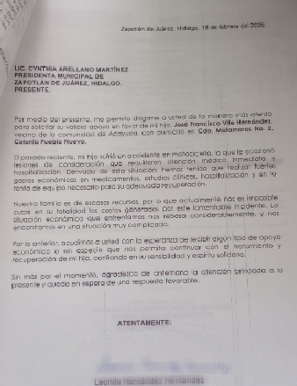 | 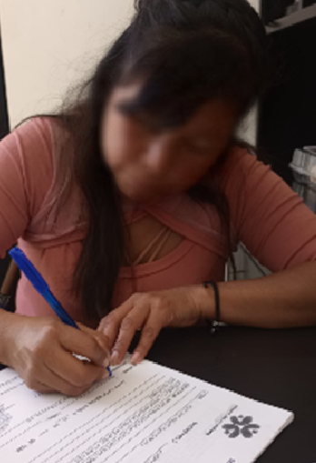 | 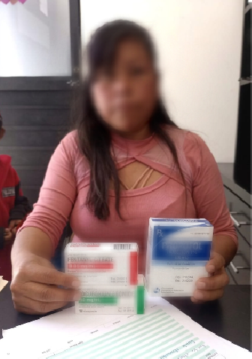
FORMATO 3. CONTROL DE EVIDENCIA DE LISTA DE BENEFICIARIOS
⚠ NOTA: Datos sensibles (CURP, teléfono, dirección) deben estar TESTADOS. Se detectaron listados con datos visibles en evaluaciones anteriores (Riesgo: violación Ley de Protección de Datos).
DESCRIPCIÓN DEL NOMBRE DEL PROYECTO, PROGRAMA O ACTIVIDAD | EVIDENCIA DE LISTADO DE BENEFICIARIOS
AVISO DE PROTECCIÓN DE DATOS PERSONALES — OBLIGATORIO ANTES DE INSERTAR
⚠ El listado de beneficiarios DEBE tener TESTADOS (tachados/difuminados): CURP, número de teléfono, dirección, RFC y cualquier dato sensible. Solo deben ser legibles: nombre completo, firma y número de folio.
✓ Se recomienda usar el formato oficial de lista de asistencia institucional.
✓ La imagen del listado debe ser legible. No se aceptan fotos movidas o de baja resolución.
DESCRIPCIÓN DE LA ACTIVIDAD:  La entrega de medicamentos está dirigida a personas en situación de vulnerabilidad que tienen dificultades para adquirir fármacos. Su objetivo es garantizar atención médica oportuna, prevenir y tratar enfermedades, y mejorar la calidad de vida. El apoyo se otorga en especie, priorizando a quienes más lo necesitan.  Este apoyo se otorga principalmente mediante la entrega de medicamentos en especie, así como, en algunos casos, mediante la cobertura de gastos médicos básicos | 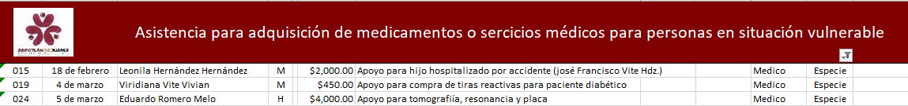
JUSTIFICACIONES:
(En caso de que se haya realizado la justificación mediante oficio de algún componente y/o actividad que no se haya llevado dentro de la temporalidad considerada)

NÚMERO DE BENEFICIARIOS ATENDIDOS:
Total: 50 Mujeres: 39 Hombres:11 Menores: 0

FORMATO 4. ESTADÍSTICAS E INFOGRAFÍA DE AVANCE PROGRAMÁTICO
⚠ NOTA: Completar la tabla de avance y pegar la captura de los gráficos del Excel MIR (barras + dona). Verificar que los números coincidan con el F1 antes de entregar.
 | CLAVE DEL INDICADOR | NOMBRE DE LA ACTIVIDAD | METAS PROGRAMADAS | METAS REALIZADAS | PROGRAMADO MENOS REALIZADO | AVANCE %
 | C2 A1 | Asistencia para adquisición de medicamentos y servicios de salud para personas en situación de vulnerabilidad (especie) | 12 | 3 | 9 | 25%
INSTRUCCIÓN — CÓMO LLENAR ESTA SECCIÓN:
1. Abre tu archivo Excel MIR (hoja de la actividad correspondiente).
2. Localiza los gráficos de BARRAS (izquierda) y la DONA con porcentaje (derecha) del componente o actividad.
3. Haz una captura de pantalla de ambos gráficos y pégalos en el recuadro de abajo, cada uno en su espacio.
⚠ La captura debe ser nítida y los números legibles. No se aceptan imágenes borrosas.
GRÁFICA — AVANCE POR TRIMESTRE Y AVANCE TOTAL
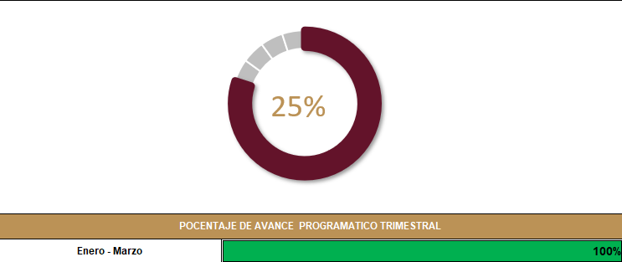

FORMATO 1. AVANCE DE CALENDARIZACIÓN PROGRAMÁTICA DE PROYECTOS, PROGRAMAS O ACTIVIDADES MIR 2026

SECRETARÍA / DIRECCIÓN: |  |  |  |  |  | PRESIDENCIA MUNICIPAL
ÁREA ADMINISTRATIVA U OPERATIVA: |  |  |  |  |  | DIRECCIÓN DE GESTIÓN Y ATENCIÓN CIUDADANA
PROGRAMA PRESUPUESTARIO AL QUE ESTÁ INTEGRADO: |  |  |  |  |  | ACUERDO 2. BIENESTAR SOCIAL PARA ZAPOTLÁN
ACUERDO DEL PLAN MUNICIPAL DE DESARROLLO AL QUE CONTRIBUYE LA UNIDAD ADMINISTRATIVA: |  |  | ACUERDO 2. BIENESTAR SOCIAL PARA ZAPOTLÁN |  |  | OBJETIVO(S) QUE DA CUMPLIMIENTO: |  |  |  |  |  |  |  |  |  |  |  | 2.4 GENERAR BIENESTAR Y SEGURIDAD SOCIAL PARA LOS ADULTOS MAYORES, MEJORANDO SU CALIDAD DE VIDA A TRAVÉS DE PROGRAMAS INTEGRALES DE SALUD, APOYOS SOCIALES Y PARTICIPACIÓN ACTIVA EN LA COMUNIDAD.
CLAVE DEL INDICADOR | NOMBRE DEL COMPONENTE / ACTIVIDAD | NOMBRE DE MEDICIÓN DEL INDICADOR | UNIDAD DE MEDIDA DE LO PROGRAMADO Y REALIZADO | FORMULA DEL INDICADOR | NÚMERO DE METAS PROGRAMADAS TRIMESTRALES |  |  |  |  |  |  |  |  |  |  |  |  | TOTAL | META REALIZADA | PROGRAMADO MENOS REALIZADO | AVANCE %
 |  |  |  |  | ENE |  | FEB | MAR | ABR | MAY | JUN | JUL | AGO | SEP | OCT | NOV | DIC
C2 A2 | Asistencia para adquisición de medicamentos y servicios de salud para personas en situación de vulnerabilidad (efectivo) | PPBACMGMSV Porcentaje depersonas beneficiar ias de asistencia para compra de medicamentos o gastos médicos para ersonas en situación de vulnerabilidad. (económico) | PROGRAMADO | PPBACMGMPV=(PPB/PPA) *100% | 3 |  | 3 | 3 | 3 | 3 | 3 | 3 | 3 | 3 | 3 | 3 | 3 | 36 | 7 | 29 | 19%
C2 A2 |  |  | PPB (Porcentaje de Personas beneficiarias de asistencia para compra de medicamentos o gastos médicos programadas)
C2 A2 |  |  | REALIZADO | PPBACMGMPV=(PPB/PPA) *100% | 2 |  | 4 | 1 |  |  |  |  |  |  |  |  |  | 7 | 7 | 29 | 19%
C2 A2 |  |  | PPB (Porcentaje de Personas beneficiarias de asistencia para compra de medicamentos o gastos médicos atendidas)
FORMATO 2. CONTROL DE EVIDENCIA PROGRAMÁTICA
⚠ NOTA: Insertar UNA fotografía por momento (Antes/Durante/Después). Foto nítida. Datos personales TESTADOS obligatoriamente.
C2 A2 — Asistencia para adquisición de medicamentos y servicios de salud para personas en situación de vulnerabilidad (efectivo)
DESCRIPCIÓN DE LA ACTIVIDAD: La asistencia para la compra de medicamentos o gastos médicos está dirigida a personas en situación de vulnerabilidad que tienen dificultades para acceder a servicios de salud. Su objetivo es garantizar atención médica oportuna, prevenir y tratar enfermedades, y mejorar la calidad de vida. El apoyo se otorga en efectivo o especie, priorizando a quienes más lo necesitan.
REQUISITOS DE CALIDAD FOTOGRÁFICA — OBLIGATORIO
✓ La fotografía debe ser NÍTIDA, bien iluminada y en orientación horizontal.
✓ Debe mostrar claramente el espacio, los participantes y la actividad realizada.
✓ No se aceptan capturas de pantalla.
⚠ DATOS PERSONALES: Testar (tachar/difuminar) rostros de menores de edad y datos sensibles visibles (listas, nombres en pizarrón, etc.) antes de insertar la foto.
EVIDENCIA: ANTES | EVIDENCIA: DURANTE | EVIDENCIA: DESPUÉS DE LA EJECUCIÓN
DESCRIPCIÓN DE LA FOTO:  Dirección de Gestión y Atención Ciudadana. Solicitud de asistencia para adquisición de medicamentos y servicios médicos para personas en situación de vulnerabilidad (efectivo). Febrero 2026. | DESCRIPCIÓN DE LA FOTO:  Dirección de Gestión y Atención Ciudadana. Entrega de asistencia para compra de medicamentos o servicios médicos para personas en situación de vulnerabilidad (efectivo). Febrero 2026. | DESCRIPCIÓN DE LA FOTO:  Dirección de Gestión y Atención Ciudadana. Entrega de asistencia para compra de medicamentos o servicios médicos para personas en situación de vulnerabilidad (efectivo). Febrero 2026.
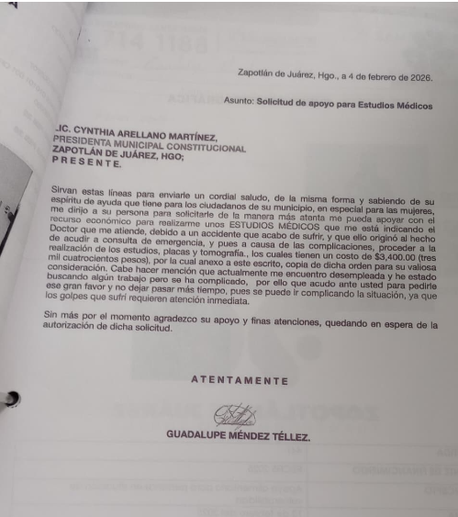 | 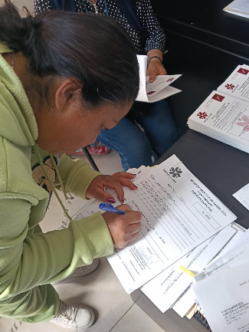 | 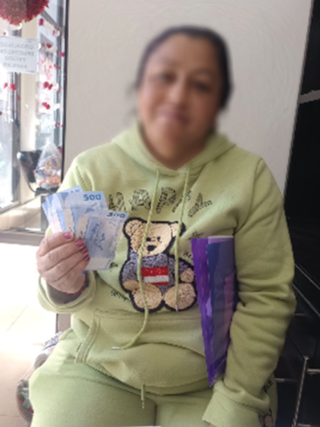
FORMATO 3. CONTROL DE EVIDENCIA DE LISTA DE BENEFICIARIOS
⚠ NOTA: Datos sensibles (CURP, teléfono, dirección) deben estar TESTADOS. Se detectaron listados con datos visibles en evaluaciones anteriores (Riesgo: violación Ley de Protección de Datos).
DESCRIPCIÓN DEL NOMBRE DEL PROYECTO, PROGRAMA O ACTIVIDAD | EVIDENCIA DE LISTADO DE BENEFICIARIOS
AVISO DE PROTECCIÓN DE DATOS PERSONALES — OBLIGATORIO ANTES DE INSERTAR
⚠ El listado de beneficiarios DEBE tener TESTADOS (tachados/difuminados): CURP, número de teléfono, dirección, RFC y cualquier dato sensible. Solo deben ser legibles: nombre completo, firma y número de folio.
✓ Se recomienda usar el formato oficial de lista de asistencia institucional.
✓ La imagen del listado debe ser legible. No se aceptan fotos movidas o de baja resolución.
DESCRIPCIÓN DE LA ACTIVIDAD:  La asistencia para la adquisición de medicamentos o cobertura de gastos médicos para personas en situación de vulnerabilidad es una acción social orientada a brindar apoyo a quienes enfrentan dificultades para acceder a servicios de salud y tratamientos necesarios.  Este apoyo se otorga principalmente mediante la entrega de recursos económicos en efectivo. Su finalidad es garantizar la atención médica oportuna, contribuyendo a la prevención, control y tratamiento de enfermedades, y mejorando la calidad de vida de las personas beneficiarias. | 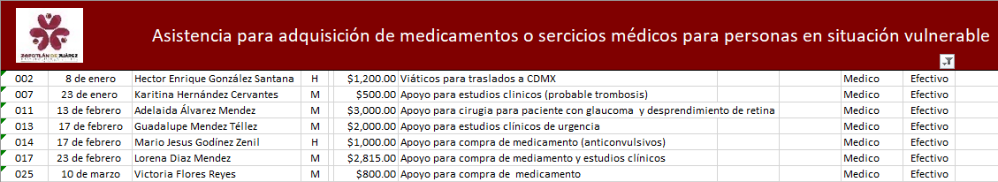
JUSTIFICACIONES:
(En caso de que se haya realizado la justificación mediante oficio de algún componente y/o actividad que no se haya llevado dentro de la temporalidad considerada)

NÚMERO DE BENEFICIARIOS ATENDIDOS:
Total: 7 Mujeres: 5 Hombres: 2 Menores: 0
FORMATO 4. ESTADÍSTICAS E INFOGRAFÍA DE AVANCE PROGRAMÁTICO
⚠ NOTA: Completar la tabla de avance y pegar la captura de los gráficos del Excel MIR (barras + dona). Verificar que los números coincidan con el F1 antes de entregar.
 | CLAVE DEL INDICADOR | NOMBRE DE LA ACTIVIDAD | METAS PROGRAMADAS | METAS REALIZADAS | PROGRAMADO MENOS REALIZADO | AVANCE %
 | C2 A2 | Asistencia para adquisición de medicamentos y servicios de salud para personas en situación de vulnerabilidad (efectivo) | 36 | 7 | 29 | 19%
INSTRUCCIÓN — CÓMO LLENAR ESTA SECCIÓN:
1. Abre tu archivo Excel MIR (hoja de la actividad correspondiente).
2. Localiza los gráficos de BARRAS (izquierda) y la DONA con porcentaje (derecha) del componente o actividad.
3. Haz una captura de pantalla de ambos gráficos y pégalos en el recuadro de abajo, cada uno en su espacio.
⚠ La captura debe ser nítida y los números legibles. No se aceptan imágenes borrosas.
GRÁFICA — AVANCE POR TRIMESTRE Y AVANCE TOTAL
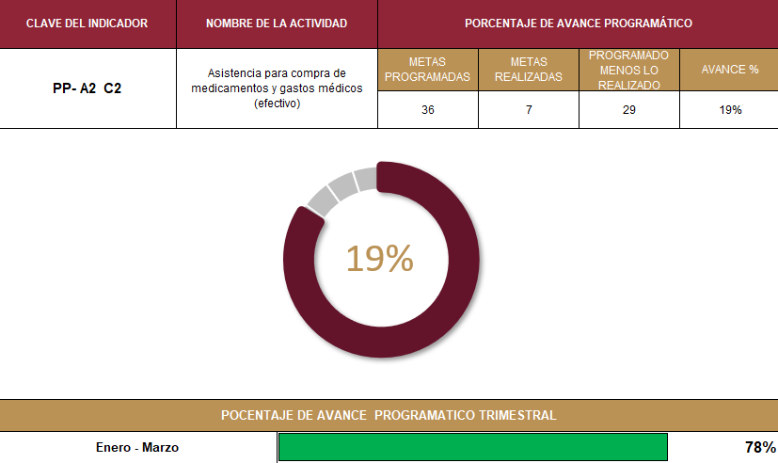

UNA VEZ REVISADA LA ESTADÍSTICA DE MATRIZ DE INDICADORES DEBERÁ FIRMARSE POR LAS TRES INSTANCIAS PARA SU VALIDEZ
ELABORÓ | REVISÓ | AUTORIZÓ
FIRMA Y SELLO | FIRMA Y SELLO | FIRMA Y SELLO
C. ALICIA BAÑOS PEÑA  DIRECTORA DE GESTIÓN Y ATENCIÓN CIUDADANA | ING. ANA BELEM ARISTA VÁZQUEZ  DIRECTORA DE PLANEACIÓN | LIC. CYNTHIA ARELLANO MARTÍNEZ  PRESIDENTA MUNICIPAL DE ZAPOTLÁN DE JUÁREZ

